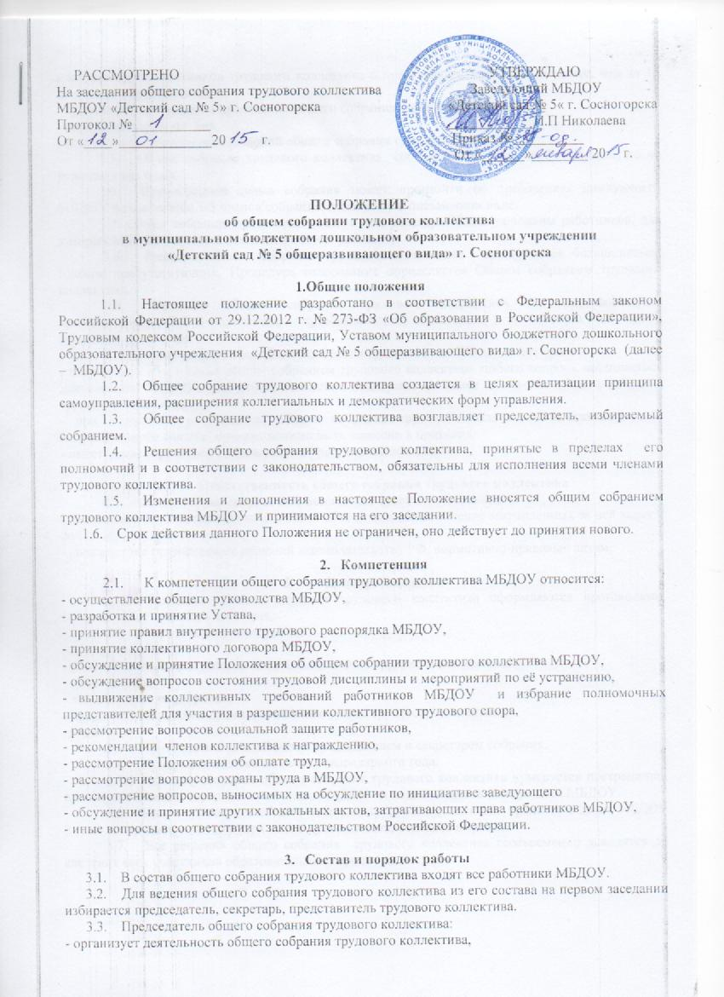 - информирует участников трудового коллектива о предстоящем заседании не менее, чем за 15 дней до его проведения,
- организует подготовку и проведение общего собрания трудового коллектива,
- определяет повестку дня,
- контролирует выполнение решений общего собрания трудового коллектива.
3.5. Общее собрание трудового коллектива собирается по мере необходимости, но не реже двух раз в год.
3.6. Внеочередной созыв собрания может произойти по требованию заведующего МБДОУ по заявлению 1/3 членов собрания, поданному в письменном виде.
3.7. Общее собрание правомочно, если в нем участвует более половины работников, для которых МБДОУ является основным местом работы.
3.8. Решения общего собрания трудового коллектива принимаются большинством голосов присутствующих. Процедура голосования определяется Общим собранием трудового коллектива.
3.9. Решение общего собрания трудового коллектива (не противоречащее законодательству РФ и нормативно – правовым актам) обязательно к исполнению всех членов трудового коллектива.
3.10. Каждый участник общего собрания трудового коллектива имеет право:
- потребовать обсуждения общим собранием трудового коллектива любого вопроса, касающегося деятельности МБДОУ, если его предложение поддержит не менее 1/3 членов общего собрания трудового коллектива;
- при несогласии с решением общего собрания трудового коллектива высказывать свое мотивированное мнение, которое должно быть занесено в протокол.
- имеет право обратиться в комиссию по урегулированию споров.

- Ответственность общего собрания трудового коллектива
4.1. Общее собрание трудового коллектива несет ответственность:
- за выполнение, выполнение не в полном объеме или невыполнение закрепленных за ней задач и функций,
- соответствие принимаемых решений законодательству РФ, нормативно-правовым актам.

- Делопроизводство
5.1. Заседания общего собрания трудового коллектива оформляются протоколами, которые ведет секретарь собрания.
5.2. В протоколе фиксируются:
- дата проведения;
- количественное присутствие (отсутствие) членов трудового коллектива;
- повестка дня;
- ход обсуждения вопросов;
- предложения, рекомендации и замечания членов трудового коллектива;
-решение.
5.3. Протоколы подписываются председателем и секретарем собрания.
5.4. Нумерация ведется от начала календарного года.
5.5. Книга протоколов общего собрания трудового коллектива нумеруется постранично, прошнуровывается, скрепляется печатью МБДОУ и подписывается заведующим МБДОУ.
5.6. Книга протоколов общего собрания трудового коллектива хранится в делах МБДОУ 3 года и передается по акту (при смене руководителя, передаче в архив).
5.7. Все решения общего собрания трудового коллектива своевременно доводятся до сведения всех участников образовательного процесса.

